Dokumentaion- E00-Datenimport in den neuen SECONDO Datentyp "Record"

Einlesen von Daten aus Graphischen Informationssystemen in SECONDO, anhand des E00-Datenformats

1. Problemstellung
Viele Forschungsarbeiten in unserem Lehrgebiet beschäftigen sich mit der Verarbeitung und Darstellung von raum-zeitlichen Daten in Datenbanken, speziell in Secondo . Für den Austausch von Daten aus Geographischen Informationssystemen gibt es unter anderem das E00 -Datenformat. Secondo kann dieses Datenformat bisher nicht einlesen und in Secondo Datentypen umwandeln. Dies soll dank Ihrer Mithilfe zukünftig anders sein. Ihre Aufgabe ist es, die existierende ImExAlgebra, die den Datenaustausch von Secondo mit verschiedenen Dateiformaten ermöglicht, so zu erweitern, dass auch ASCII-Dateien im E00- Format in Secondo importiert werden können. Die von Ihnen eingelesenen Daten sollen in den Attributdatentyp record gespeichert werden. Der neue Attributdatentyp record soll dabei ein aus anderen Attributdatentypen von Secondo zusammengesetzter strukturierter Datentyp sein, wie Sie ihn im Zusammenhang mit Programmiersprachen im Verlauf Ihres Studiums bereits kennen gelernt haben. Quelle: Aufgabenstellung FaPra 1590 2009/10

2. E00-Datenformat
Um Geometrie- und Sachdaten sowie topologische Informationen zwischen Geographischen Informationssystemen (GIS) übertragen (import/export) zu können, wurde von der Firma ESRI ( http://www.esri.com ) das E00-Format entwickelt.
Mittels dem E00-Dateiformat können sogenannte „ArcInfo coverages“ für den Datenaustausch mit anderen GI-Systemen bereitgestellt werden.
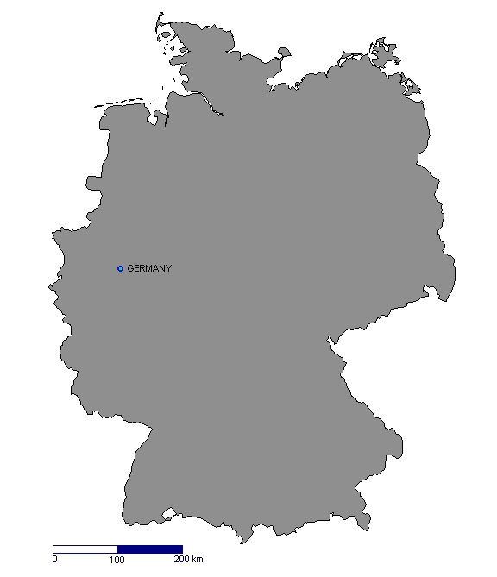Abbildung 1: Bsp. eines ARCInfo-Coverages als Grafik
Eine solche Austausch Dateien hat eine Erweiterung „E00“ bzw. E01, E02, und so weiter, wenn das Filesharing aus mehreren einzelnen Dateien besteht.
Ein „Coverage“ ist ein georelationales Datenmodell, das Vektor-Daten speichert - es enthält sowohl die räumliche (Lage) als auch Attribut (beschreibende) Daten von geographischen Objekten.
Die E00-Daten können als ASCII-Dateien oder als binäre Coverage-Dateien vorliegen. Gegenstand dieser Aufgabe, ist der Import der als ASCII-Dateien vorliegenden Coverages.
Ein Coverage kann verschiedene Informationen enthalten, die in einer E00-Interchange-Datei abgebildet werden. Dies können im einzelnen folgende sein:
Merkmal  [E00 Marke] | Bemerkung | Anwendung | Beispiel | Secondo Datentyp
Point  [LAB, .PAT]  in Arbeit | Ein Punkt wird durch ein x, y-Koordinaten Paar definiert, um Punkt-Merkmale oder um User-IDs von Polygonen zu markieren. | Punk-Standort | Bohrstellen, Berggipfel | Point  (SpatialAlgebra)
Arc  [ARC, .AAT, .ACODE]  in Arbeit | Eine Linie, die als eine Reihe von sortierten x, y-Koordinaten angegeben wird, um Linienzüge und Polygongrenzen darzustellen. | Linienzüge | Straßenabschnitte, Konturen, Bäche, Kanäle, Hochspannungsleitungen, Gasleitungen | Line  (SpatialAlgebra)
Node  [ARC, .NAT]  nicht speziftiert | Endpunkte eines Bogens oder der Punkt, an dem zwei oder mehr Bögen verbunden sind. | Anschluss-punkte und Endpunkte der Linienzüge | Ventile an Rohrleitungen, Kreuzungen von Straßen, Strommasten, Schachtdeckel | Point  (SpatialAlgebra)
Route  [ARC] | Ein Linienzug der aus einem oder mehreren Bögen oder Teile von Bögen besteht. | Linienzüge | Straßen, Konturen, Fluss-Netze, Kanalisationsnetze, Stromnetz, Gasleitungs-Netze, Adressen | Line  (SpatialAlgebra)
Section  [ARC] | Ein Bogen oder ein Teil eines Bogens der verwendet wird, um eine Route oder die Komponenten von Routen zu definieren. | definiert Routen-Merkmale | Straßenabschnitt, Fahrspuren, Beschaffenheit, ober- und unterirdische Leitungen | Line  (SpatialAlgebra)
Polygon  [PAL, CNT, LAB, ARC, .PAT]  in Arbeit | Ein Gebiet, definiert durch die Bögen, aus denen sich ihre Grenze bilden. Einschließlich Bögen die jede „Insel“ darin definieren. Die User-IDs sind dabei den Labels zugeordnet. | definiert Gebiete | Boden-Einheiten, Landnutzung, Parzellen, Gebäudeumrisse, Waldbeständen, Eigentumsbereiche | Region  (SpatialAlgebra)  Anlegen eines Region in Arbeit; Bsp.: in IMEXAlgebra  (shpimportInfo)
Region  [RXP, PRJ, PAL, .PAT]  Bsp. nicht verfügbar  in Arbeit | Eine Sammlung eines oder mehrerer zusammenhängender oder nicht zusammen-hängender Polygone, definieren eine geografisches Merkmal. | Definiert Gebiete, Mehrfach-Polygone | Volkszählungsgebiete | Region  (SpatialAlgebra)  text (FTextAlgebra)
Annotation  [TXT, TX6, TX7] | Eine Text-String beschreibt ein geographisches Merkmal. Punkte in Formen werden verwendet, um Position und Anmerkungen zu machen. | Labels von Merkmalen | Straßennamen, Ortsnamen auf Straßenkarten | text  (FtextAlgebra)  +  Point  (SpatialAlgebra)
Tic  [.TIC] | Ein geografischer Referenz- oder Kontrollpunkt für die Registrierung und Umwandelung, der Koordinaten in einem Coverage. | geografische Registrierung und Kontrolle | Registrierung für die Digitalisierung  TICs dienen der Etablierung in Realweltkoordinatensystemen und dienen nicht der Korrektur der Coverage-Koordinaten.  => Layer  Quelle: webhelp.esri.com (S.29) | Mindestens vier Point  (SpatialAlgebra)
Link  E00-Format nicht speziftiert | - | Einpassung und Justierung | Kantenabgleich in Kartenblätter, Merkmals Einpassung, Datums Anpassungen | -
Coverage extent | - | Definiert den Kartenumfang | Rechteck beschreibt die äußere Begrenzung des Coverages | Region  (SpatialAlgebra)
Quelle: http://webhelp.esri.com

Die E00-Dateien gliedern sich in mehrere Sektionen.
ARC Datei Formate:
- ARC (Segmente, Linienzüge)
- CNT (Referenzkoordinaten der Polygone)
- LAB (Signaturen und Einzelpunkte)
- LOG (Coverage Verlaufsinformatione)
- PAL (Polygondefinitionen durch Verweise auf ARCs)
- PRJ (Projektions-Parameter)
- SIN (räumlicher Index)
- TOL (Toleranzen)
- TXT (Einzeltexte)
- TX6/TX7 (Textgruppen)
- RXP/RPL (Spezifikation von Regionen)
- MTD (Metadaten Bsp. XML Struktur)

INFO Datei Formate:
- IFO (Attribute / Sachdaten)
=> .AAT (ARC Attribute Table)
=> .ACODE (ARC Lookup Table)
=> .BND (Coverage Min/Max Coordinates)
=> .PAT (Polygon or Point Attribute Table)
=> .PCODE (Polygon Lookup Table)
=> .TIC (Tic Coordinates – Ein Tic ist ein
geographischer Kontrollpunkt eines Coverages)

Beispiel zur Erklärung der in einem E00-File enthaltenen Daten
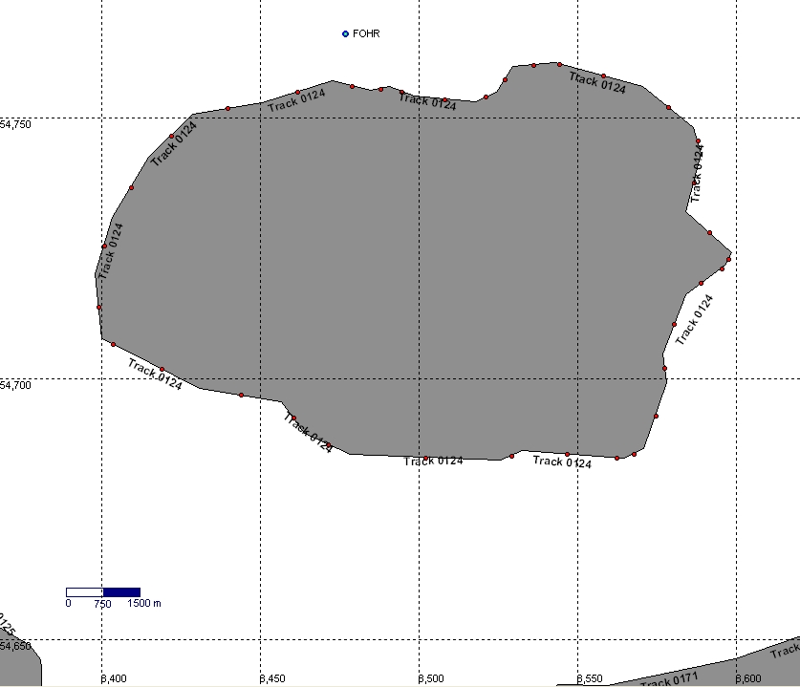
Für das Beispiel aus Abbildung 1, liegen auszugsweise folgende Inhalte vor, wenn die Grafik als E00-Datei gespeichert wird. Betrachtet wird ein Ausschnitt der Insel Föhr (Nordsee):
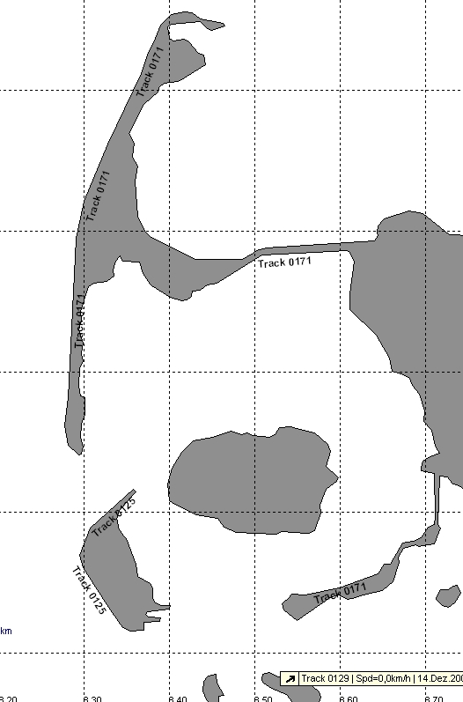

Die Insel wurde als Polygon aus 36 Punkten (x/y) erstellt – siehe auf der nächsten Seite die Tabelleneinträge in „Fett“.

Außerdem sind in der Tabelle, ein Ausschnitt eines CNT-Segments (Schwerpunkt eines Polgons), ein LAB-Bereich (Markierungspunkt) und ein PAL-Segment (Polygon) zu erkennen.
EXP 0 /LIBRARY/DCW/FTP/DCW_DATA/9277/PONET.E00
ARC 2
...
9 2 12 12 3 1 36
8.5937853E+00 5.4720505E+01 8.5968370E+00 5.4721870E+01
8.5985098E+00 5.4724129E+01 8.5842752E+00 5.4732101E+01
8.5890846E+00 5.4743221E+01 8.5865335E+00 5.4748055E+01
8.5707121E+00 5.4756050E+01 8.5453300E+00 5.4760166E+01
8.5429115E+00 5.4760555E+01 8.5294771E+00 5.4759834E+01
8.5245409E+00 5.4754879E+01 8.5177679E+00 5.4753147E+01
8.4984932E+00 5.4754101E+01 8.4906874E+00 5.4756035E+01
8.4847403E+00 5.4755203E+01 8.4726000E+00 5.4757195E+01
8.4507494E+00 5.4752926E+01 8.4285898E+00 5.4750710E+01
8.4148693E+00 5.4742439E+01 8.4033928E+00 5.4730946E+01
8.3978548E+00 5.4720058E+01 8.4001389E+00 5.4707695E+01
8.4068604E+00 5.4705612E+01 8.4308720E+00 5.4698158E+01
8.4567490E+00 5.4695526E+01 8.4639883E+00 5.4689491E+01
8.4783869E+00 5.4685410E+01 8.5255661E+00 5.4684299E+01
8.5327301E+00 5.4686253E+01 8.5603333E+00 5.4684872E+01
8.5645428E+00 5.4684658E+01 8.5709209E+00 5.4686623E+01
8.5781517E+00 5.4699306E+01 8.5768108E+00 5.4704807E+01
8.5839872E+00 5.4716122E+01 8.5937853E+00 5.4720505E+01

...

-1 0 0 0 0 0 0
CNT 2
0 1.0392431E+01 5.1109291E+01

...
1 8.6521082E+00 5.4526810E+01
9
...

-1 0 0 0 0 0 0
LAB 2
...

PAL 2
171 5.8656268E+00 4.7275787E+01 1.5000000E+01 5.5055649E+01
0 0 0 1 119 49
...
9 12 3 0 0 0
...
...
-1 0 0 0 0 0 0

3. Realisierung
RECORD – E00Name (Schema einer E00-DATEI in Secondo:)
string
- CoverageName
RECORD - ARCn

^{coverageNum: int}
^{coverageID: int}
^{fromNode: int}
^{toNode: int}
^{leftPolygon: int}
^{rightPolygon: int}
^{cntCoordinates:int}
^{arcData: line}
RECORD - ARC1

^{coverageNum: int}
^{coverageID: int}
^{fromNode: int}
^{toNode: int}
^{leftPolygon: int}
^{rightPolygon: int}
^{cntCoordinates:int}
^{arcData: line}
RECORD - LABn

coverageID: int
polygonID: int
xCoordinate: real
yCoordinate: real
labData: point
RECORD - LAB1
coverageID: int
polygonID: int
xCoordinate: real
yCoordinate: real
labData: point
RECORD - PALn
numOfARCs: int
xMinPolygon: real
yMinPolygon: real
xMaxPolygon: real
yMaxPolygon: real
palData: region
CNT: point
RECORD - PAL1
numOfARCs: int
xMinPolygon: real
yMinPolygon: real
xMaxPolygon: real
yMaxPolygon: real
palData: region
CNT: point
...
E00-File
E00-File
E00File.e00
1.)
E00types('E00File.e00')
2.)
E00FILE E00import
['E00File.e00']
1
Transfer-
File
(TypListe)
2
3
3
Zunächst wird anhand des Operators „e00types“ die Typliste der in der E00-Datei enthaltenen Daten erstellt. Dabei ist es möglich für kleinere Datenbestände das Ergebnis der query direkt zu markieren und dann in den folgenden Operator zu kopieren, oder bei entsprechend großen Daten, auf eine Transferdatei zurückzugreifen. Diese Datei wird im Secondo/bin Verzeichnis, unter dem Namen der ursprünglichen E00-Datei in Großbuchstaben und ohne Erweiterung, angelegt und enthält den benötigten let-Befehl (Anwendung: SecondTYTBDB -i E00FILE).
Ist das Objekt mit den Typen (ohne values) in secondo vorhanden, kann mit einem zweiten Operator „e00import“ der eigentliche Datenimport durchgeführt werden.

3.1. Bedienung
Bsp.:
query e00types('ponet.e00') [in SecondoTTYBDB]

SecondTYTBDB -i PONET [shell-Prompt]
(es wird in secondo ein Objekt unter dem Namen PONET angelegt, dazu sollte in secondo eine Datenbank mit dem Namen e00 vorhanden sein)

Das Skript „PONET“ (SecondTYTBDB -i PONET) erstellt gleichzeitig zum leeren Typenobjekt „PONET“ den fertig befüllten Record „PONET_“ und kann in SecondoTTYBDB bzw. In der JavaGUI betrachtet werden.

query PONET_

Alternativ:
query PONET e00import['ponet.e00'] [in SecondoTTYBDB]
oder
let PONET_ = PONET e00import['ponet.e00']

query PONET_

3.2. Implementierung
In der ImExAlgebra wurde eine neue Klasse implementiert die zur Datenverwaltung der eingelesenen Daten und Bereitstellung verschiedener Methoden zum Datenmanagment dient.

class e00importInfo
void setData(string s)
void appendCData(char c )
void appendSData(string s)
string getData()
string getDataPart(size_t i)
size_t findStrInData(string s)
void setDataPart(string s, size_t i)
void setDataPart()
size_t findStrInData(string s, size_t p)
string copyPart ( size_t posAnf, size_t posEnd )
bool getUsedInPAL( size_t i )
string getCoverageName()
string getLine ( bool src, size_t ind, size_t pos )
size_t getNewLine ( bool src, size_t ind, size_t pos )
size_t getEndOfLastLine ( bool src, size_t ind, size_t pos )
size_t getStartOfLineNum ( bool src, size_t ind, size_t line )
size_t getEndLine ( bool src, size_t ind, size_t pos )
size_t countLines ( bool src, size_t ind )
size_t countElements( size_t mrkInd )
size_t getPrecision ( size_t mrkInd )
void setUsedARCs()
Record* buildRecordLAB ( size_t ind )
Point* buildRecordCNT ( size_t ind )
size_t headerINFO( size_t indInfo, size_t indHeader )
string removeSpace(string txt)
vector<string> readHeaderINFO( size_t indInfo )
size_t lenAttr( size_t sVal, size_t tVal)
string attrType( size_t tVal)
Attribute* attrVal( size_t size, size_t type, size_t pos, string dat)
Record* buildRecordAAT ( size_t ind )
FText* buildRecordLOG ()
FText* buildRecordPRJ ()
FText* buildRecordTOL ()
FText* buildRecordTXT ()
FText* buildRecordTX6 ()
FText* buildRecordTX7 ()
FText* buildRecordRXP ()
FText* buildRecordRPL ()
FText* buildRecordMTD ()
string delControlChar( string str )
Rectangle<2>* buildRecordBND ()
FText* buildRecordTIC ()
Record* buildRecordARC ( size_t ind )
vector<int> buildPALList ( size_t num, string data )
Line* turnLine( Line* lntmp )
Record* buildRecordPAL ( size_t ind )
size_t getPrecisionP ( size_t mrkInd )
size_t getNumOfElements ( size_t mrkInd )
size_t getStartPos ( size_t mrkInd )
size_t getEndPos ( size_t mrkInd )
Die beiden Operatoren „e00types“ und „e00import“ verwenden im wesentlichen diese Klasse und deren bereitgestellten Funktionalitäten.

Außerdem wurde ein zweidimensionaler string Array (E00Marker[2][y])angelegt, welches die E00-Filemarken enthält (Anfang- und Endemarken).

Operator e00types:
- e00typesTM
{text|string} → text & ofstream
- e00typesVM
filename → ifstream → bildet Typenliste → Ftext&ofstream;
- e00typesValMapSel
Select für string oder text ins ValueMapping
- stringORtextE00SelT
Select für string oder text ins Typemapping
- e00typesSpec
Spezifikation e00types
- e00types
Operator Zusammenstellung

Operator e00import:
- e00importTM
record x {text|string} → record
- e00importVM
filename/Typenliste → ifstream → bildet record mit
E00-Dateiinhalt → record
- stringORtextE00SelI
Select für string oder text ins Typemapping
- e00importSpec
Spezifikation e00import
- e00import
Operator Zusammenstellung

4. Testfälle
Von verschiedenen Quellen werden E00-Daten zum Import nach SECONDO bezogen und getestet. Darauf wird geachtet, dass verschiedene Ausführungen zu den Tests herangezogen werden (verschiedene E00-Datenblöcke bedatet). Der Test umfasst das Einlesen der Coverage-Daten nach Secondo und das Anzeigen der eingelesenen Daten in der JavaGUI (Hoese-Viewer).
Quellen:
- http://www.maproom.psu.edu/dcw/
- http://ftp.intevation.de/freegis/frida/frida-1.0.1-e00-joined.tar.gz
- http://www.geocomm.com/catalog/
Quelle: Aufgabenstellung FaPra 1590 2009/10
- http://www.tpwd.state.tx.us/landwater/land/maps/gis/data_downloads

verschieden große Datenmengen testen
[OK] ponet.e00 (ca. 300kB)
122 Linie; 49 Punkte; 49 Regions mit Centroide ohne
Polygon (Datenablage muss noch implemtiert werden )
[OK] pppoint.e00 (ca. 480kB) [OK] größte Datei die per cvs
übertragen werden konnte
1629 Punkte

verschiedene Genauigkeiten (precisions) testen
[OK] es gibt zwei Genauigkeiten (2 und 3) der Import-Operator
muss mit beiden klar kommen
[OK] theoretisch ist es möglich gemischte Genauigkeiten in
den verschiedenen Untersegmenten zu haben der Import-
Operator muss auch damit klar kommen

inkonsistente E00-Datei:
[OK] EXP / EOS Marke fehlt (Anfang, Ende vom Hauptframe)
[OK] kein LAB und kein ARC Segment vorhanden
(Hauptdatenframes)
[ ] Test ob CNT innerhalb von Polygonzug
[ ] Test ob nur ein CNT pro Polygonzug
[ ] negative Koordinaten dürfen nicht zum Absturz führen
[ ] BND-Koordinaten geeignet für die Erstellung eines
Rechtecks

Typliste
[OK] Die übertragenen Typen sind in erster Hierarchie nicht
vom Type ATOM oder RECORD und zweiter Hierarchie nicht
vom Typ ATOM

5. ToDo
- Darstellung in der JavaGUI prüfen ob die zum Teil sehr kleinen Daten, irgendwie besser dargestellt werden können (Punkte riesig – Linien sehr klein); im Moment ist nicht klar ob eine Skalierung vorgenommen werden kann (Bsp. Alle Werte von PONET.e00 liegen x/y um 8/50 +/- 2; das erscheint dann in der GUI nur als Punkt:; ein Zoom bringt nichts, da irgendwann die Grafik aus dem Bild läuft) [erledigt]
- weitere Segmente aus der E00-Datei nach Secondo portieren => werden alle als Text übermittelt – falls vorhanden. Weitere Segmente bleiben als Rohdaten-Text, da keine ausreichende Spezifikation bzw. Beispieldaten vorhanden sind. [erledigt]
- Regionsbildung [erledigt]
- Erstellung von Testfällen (Testrunner-Datei) [erledigt]
- große Datenmengen funktionieren nicht (GUI/SecondoTTYBDB):
„Assertion failed: data.get_size() <= SMI_MAX_KEYLEN“
In StorageManager/bdbFile.cpp Zeile 1297 stand:
assert( data.get_size() <= SMI_MAX_KEYLEN);
ersetzt durch:
assert( key.get_size() <= SMI_MAX_KEYLEN); [erledigt]
- Feinabstimmung SecondoTTYBDB-Darstellung [erledigt]

